***Proyecto Bar-Cop***

Alumno: Gerosa Franco

Profesor: Carrique Juan

Asignatura: Introducción a los sistemas robóticos

Año: 1

Carrera: Tecnicatura Universitaria en Automatización y Robótica

Facultad: FICH-UNL

Fecha de iniciación: 04/07/2022

Fecha de Finalización:

**INTRODUCC ION**

En este proyecto se definirá la creación, desarrollo y funcionamiento de un bar automatizado denominado Bar-Cop.

Este mismo tendrá la capacidad de preparar diferentes variedades de tragos a pedido del usuario.

Bar-Cop, contara con diferentes funciones, con todas ellas su mismo objetivo satisfacer la necesidad deseada por el usuario en ese momento.

El proyecto será realizado en las aulas brindadas por la UNL y en talleres de mecánica vehicular; va a estar sub dividido por etapas, estas mismas son:

-Planeación

-Diseño

-Creación

-Programación

**OBJETIVOS**

-Lograr la aplicación de los diferentes conocimientos adquiridos durante el año.

-Conseguir la funcionalidad completa de Bar-Cop.

-Aprender nuevos conocimientos de programación en C durante su creación.

-Integrar conocimientos sobre mecánica y electrónica.

**PROGRAMAS Y HERRAMIENTAS**

(en este apartado estarán todas las herramientas y programas utilizados para el funcionamiento de Bar-Cop)

Programas utilizados (carro):

-Arduino IDE

Herramientas(carro):

-Taladro

-destornilladores y atornilladores

-Pistola de silicona

-Tester

-pinzas (varias)

- trincheta / cutter

-sierra sin fin

Elementos(carro):

-tablon de madera de 60x40

-Tabla de madera de 3x7 , 5x7 , 5x3 , 2x1

-Arduino UNO

- Driver (ULN2003 para arduino)

- Imanes (2)

- leds (2)

-Chasis de auto de jueguete (Hot Wheels)

-silicona en barra (1 tubo )

-tornillos autoperforantes para madera (4)

- Motor paso a paso (Motor eléctrico, 28BYJ-48, 5V)

- cables (10 aprox)

- Pegamento en gel (La gotita)

-correa

-ruedas dentadas (2)

-vaso plastico

**PLANEACION**

El proyecto se aborda determinando su creacion en 2 partes , su primera parte es la creacion de su "Carro" , En la cual consta de realizar el diseño y funcionamiento del mismo , una vez terminado esto se procedera con la segunda parte la cual consta de diseñar , crear y poner en funcionamiento el "dispenser".

**DISEÑO (carro)**

Los diseños del carro y la base fueron creados en FreeCaD , la intencion de etos mismos no fue la de crearlos identicos al resultado final , sino que fueron echos asi con la finalidad de concretar medidas e ideas.

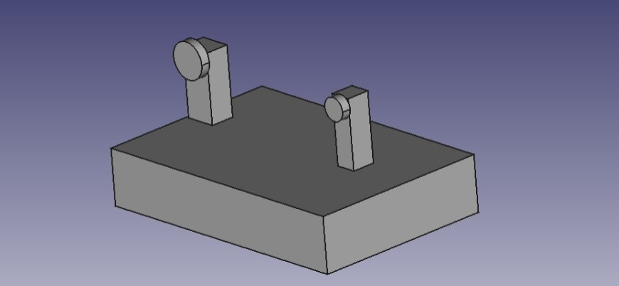

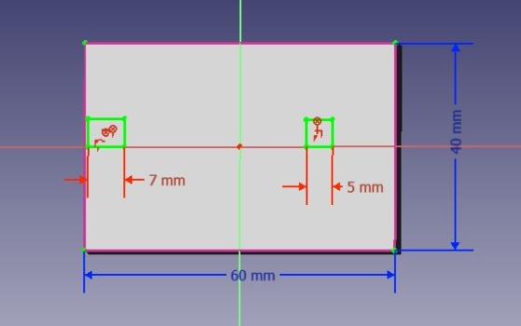

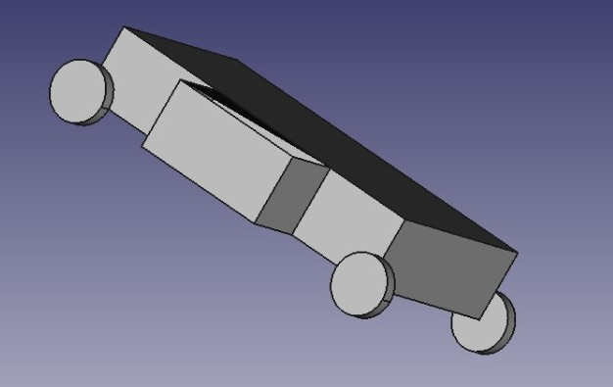

**CREACION (carro)**

**PASOS REALIZADOS (carro)**

1- Cortar las tablas de madera a medida

2- tomar la tabla de 5x7 y realizarle un agujero en en donde pueda entrar el motor

3- colocar el motor y atornillarlo a la misma

3.1- realizar un agujero en la tabla de 5x3 en donde entre el iman de ser posible no pasante

3.2- colocar una rueda dentada en el motor y la otra en la tabla de 3x7 teniendo en cuenta que la misma no debe estar fija , sino que permitiendo su giro

4- tomar la tabla de 3x7 y alinearla con la de 5x7 sobre la base de 60x40

5- atornillar las mismas teniendo en cuenta la distancia de la correa

6- colocar la correa

7- desarmar el auto de juguete y sacar su parte inferior (chasis)

8- pegarle la tabla de 5x3 encima , una vez echo esto pegar la de 2x1 a un costado de la tabla anterior teniendo en cuenta que esta sera el punto de contacto entre el carro y la correa

9- pegar con silicona las tablas ya atornilladas anteriormente a la base de madera

10- colocar el carro en la correa y pegarlo a la misma

11-pegar un iman al carro y el otro iman al fondo del vaso plastico

12-pegar ambos leds a la tablas de madera

13- realizar circuito de leds

14- crear codigo para el funcionamiento del motor

15- realizar circuito del motor

16- Testear funcionamiento

**PROGRAMACION(carro)**

#include <Stepper.h> //Incluir libreria

//#include <AccelStepper.h>

#define home 12

double stepsPerRevolution = 2048;

Stepper myStepper(stepsPerRevolution, 8, 10, 9, 11);  // Inversión de pines para que la biblioteca funcione

//AccelStepper stepper(stepsPerRevolution, 8, 10, 9, 11);  // Inversión de pines para que la biblioteca funcione  <- Para utilizar la libreria AccelStepper.h

int vueltasmotorAdelante=8;//cantidad de giros del motor para el avance

int vueltasmotorAtras=8;//cantidad de giros del motor para el avance

int homingrealizado = 0;

//Prototipos de las funciones

void funcionhome();

void setup() {

  int vueltas = 0;// corrobora a cuantas vuetlas del home esta

  myStepper.setSpeed(10); //velocidad del motor

  // Establece la velocidad máxima del motor en 100 pasos por segundo

  //stepper.setMaxSpeed(10); <- Para utilizar la libreria AccelStepper.h

  Serial.begin(9600);

  // Establece la aceleración del motor en 500 pasos por segundo al cuadrado

  //stepper.setAcceleration(50); <- Para utilizar la libreria AccelStepper.h

  pinMode(home,INPUT); // defino el home como salida

  pinMode(2, OUTPUT);// defino Led

  pinMode(3, OUTPUT);// defino Led

//Homing

//homing();  // <- Leer la aclaracion en void homing

homing();

/*

  //una vuelta hacia adelante (Antiorario)

   for(int i=0;i<vueltasmotorAdelante;i++){

    if(home == LOW){  //Cambiar si no se mueve el carrito a LOW

       for(int i=0;i<vueltasmotorAdelante;i++){

       Serial.println("Realizando Homing");

        myStepper.step(-stepsPerRevolution); // Cambiar si se mueve para el lado contrario del homing // sacando el menos

        vueltas = vueltas++; // cuenta las vueltas para volver al punto home

       }

    }

   }

*/

}

void loop() {

  /*

  Ejemplo de como mover el motor con la libreria AccelStepper.h

  // Mueve el motor a la posición 500

  stepper.moveTo(500);

  // Inicia el movimiento del motor

  stepper.run();

  */

  // Homing

  Serial.println(homingrealizado);

  if(homingrealizado == 0){

    Serial.println("Realizando Homing dentro del void loop");

    homing();

    homingrealizado = 1;

  }

  else if(homingrealizado == 1) {

    Serial.println("Homing ya realizado");

  }

//_________

  while (Serial.available() == 0) {

    // No hace nada mientras no se reciba un carácter

  }

  // Lee el carácter enviado por el puerto serie

  char c = Serial.read();

//_________

  if(c == 'i'){

    movimiento();

  }

}

void movimiento(){

  //una vuelta hacia adelante (Antiorario)

  for(int i=0;i<vueltasmotorAdelante;i++){

    Serial.println("en sentido anti-horario");

    myStepper.step(stepsPerRevolution);

  }

  digitalWrite(2 , HIGH);

  Serial.println("Llenando el vaso");

  delay(5000); //tiempo de espera donde se cargaria el liquido

  digitalWrite(2 , LOW);

  Serial.println("Fin del llenando el vaso");

  // una vuelta hacia atras (Horario)

    for(int i=0;i<vueltasmotorAtras;i++){

      Serial.println("agujas del reloj");

      myStepper.step(-stepsPerRevolution);

    }

  Serial.println("Llenando el vaso");

  digitalWrite(3 , HIGH);

  delay(5000);//tiempo de espera donde se cargaria el liquido

  digitalWrite(3 , LOW);

  Serial.println("Fin del llenando el vaso");

}

 /*void funcionhome(){

  //vueltasmotorAdelante   -> Es una variable global, por eso no se nesesita pasar informacion a la funcion

  Serial.println("funcionhome");

  for(int i =0;i<vueltasmotorAdelante; i++){

    if(home==LOW){

      Serial.println("Realizando Homing");

      Serial.println("In if");

      myStepper.step(-stepsPerRevolution); // Cambiar si se mueve para el lado contrario del homing // sacando el menos

    }

    else if(home == HIGH){

      Serial.println("Else If");

      delay(1000);

    }

  }

  homingrealizado=1;

}*/

void homing() {

    // Mueve el motor hacia adelante hasta que se active el sensor de límite

    while(!digitalRead(home)) {

      Serial.println(digitalRead(home));

    // Mueve el motor un paso hacia adelante

      if(digitalRead(home) == 0){

        for(int i=0;i<vueltasmotorAtras;i++){

          if(digitalRead(home) == 0){

            Serial.println(digitalRead(home));

            Serial.println("Realizando Homing");

            myStepper.step(-stepsPerRevolution);

          }

        }

      }

    }

    // Detiene el movimiento del motor

    myStepper.step(0);

    homingrealizado=1;

}

***IMÁGENES***

